www.beautyway-s.ru

Регистрационное удостоверение РосЗдравНадзора — признак современного предприятия и гарантия Вашей ответственности перед клиентом и государством
КОСМЕТОЛОГИЧЕСКОЕ ОБОРУДОВАНИЕ В САЛОНЕ КРАСОТЫ

Регистрационное удостоверение РосЗдравНадзора всегда являлось и является признаком хорошего профессионального тона среди специалистов beauty-индустрии.

Наличие у аппарата РУ говорит о том, что методики, которые реализованы в аппарате, являются легитимными в РФ, т.е. проверены и признаны безопасными и эффективными. Что дает салону и специалисту эта информация? Прежде всего, спокойную планомерную работу с клиентом, уверенность в результате и, как следствие, хорошее реноме, благодарных посетителей, уважение среди коллег и конкурентов. Все это существенно улучшает имидж предприятия, позволяет привлекать новых клиентов, а в конечном итоге сказывается на эко- номических показателях.

Современные салоны красоты разные. Разных типов, разных классов. Кто-то специализируется на уходе за волосами и предоставляет ногтевой сервис. Кто-то дополнительно включает в меню массажи и «уходовые» процедуры. Все они ориентируются на разную норму прибыли относительно своей концепции.

Если рассматривать классический косметологический салон, то, безусловно, возможность зарабатывать у него появляется тогда, когда он может обеспечить своему клиенту явно выраженный результат, включив в меню относительно до- рогостоящую процедуру. Как правило, это интенсивно омолаживающие проце- дуры и процедуры по коррекции фигуры.

Добиться максимально эффективных результатов массажами и кремами невоз- можно, поэтому специалисты применяют «тяжелую артиллерию»: аппаратную косметологию, биоревитализацию и мезотерапию. Результат получается макси- мальный, но и степень ответственности перед клиентом тоже достигает своей максимальной величины.

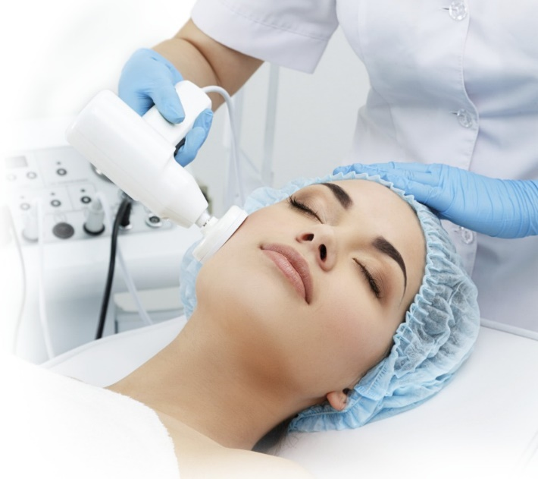
В нашей стране на законодательном уровне существуют требования к салонам красоты и косметологическим клиниками. Эти требования призваны обеспечить безопасность клиента.

В соответствии С Федеральным законом от 04.05.2011 №99-ФЗ «О лицензиро- вании отдельных видов деятельности» медицинская деятельность подлежит лицензированию. Какое отношение это требование имеет к салону красоты?

Самое прямое. Приказом Министра здравоохранения РФ от 11.03.2013 опреде- лен перечень работ и услуг, составляющих медицинскую деятельность и подле- жащих лицензированию. В этом Приказе есть несколько разделов, в том числе раздел «оказание первичной доврачебной медико-санитарной помощи в амбула- торных условиях по «сестринскому делу в косметологии» и раздел «оказание первичной специализированной медико-санитарной помощи в амбулаторных условиях по «косметологии». А в Реестре Общероссийского классификатора услуг для населения косметология отнесена к медицинским услугам.

ТАКИМ ОБРАЗОМ, КОСМЕТОЛОГИЯ ЗАКОНОДАТЕЛЬНО ПРИЗНАНА МЕДИЦИНСКОЙ ДЕЯТЕЛЬНОСТЬЮ.

Положением о лицензировании медицинской деятельности, утвержденным постановлением Правительства РФ от 16.04.2012 № 291, определен порядок лицензирования и лицензионные требования, обязательные к исполнению при осуществлении медицинской деятельности.

Среди лицензионных требований к косметологическому оборудованию предъяв- ляется требование иметь документ, который носит название
«РЕГИСТРАЦИОННОЕ УДОСТОВЕРЕНИЕ РОСЗДАВНАДЗОРА».

Осуществление медицинской деятельности по косметологии без специального разрешения (лицензии) является незаконным и предусматривает администра- тивную ответственность в соответствии с Кодексом РФ об административных правонарушениях.

Компания Бьютивей-С предлагает своим клиентам востребованное высокотех- нологичное и высокодоходное косметологическое оборудование торговой марки GEZATONE, которое давно и заслуженно пользуется популярностью у специалистов.

Мы рады сообщить Вам, что в 2016 году на аппараты GEZATONE получены основополагающие документы, позволяющие легитимно применять его в сало- нах красоты и гарантировать Вашим клиентам безопасность, а процедурам — высокую эффективность.

Эти документы — Регистрационные Удостоверения РосЗдравНадзора.

КОСМЕТОЛОГИЧЕСКОЕ ОБОРУДОВАНИЕ
ДЛЯ ПРОФЕССИОНАЛЬНОГО ПРИМЕНЕНИЯ

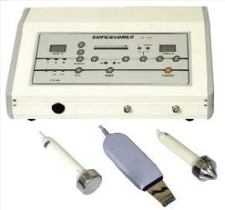
GEZATONE BIO SONIC - WAVE BEAUTY SKIN CARE ОБОРУДОВАНИЕ ДЛЯ УЛЬТРАЗВУКОВОЙ ТЕРАПИИ

ВЫ ПОЛУЧАЕТЕ:

Наиболее востребованные процедуры в салоне красоты.

Комплексный уход за кожей лица и тела на основе современных методик с использованием ультразвука.
Возможность проведения моно и комплексных процедур в одном сеансе Встроенный таймер. Гарантированное время воздействия на клиента.
Выгодное коммерческое предложение. Быстрая окупаемость.

Регистрационное Удостоверение РосЗдравНадзора – гарантия Вашей ответственности перед клиентом и государством.

Комбинация основных функций ультразвукового воздействия в одном аппарате Непрерывный и импульсный режимы
Три уровня выходной мощности
Три рабочие манипулы с частотой 27 кГц, 1 МГц, 2 МГц

Стоимость аппарата: 40 000руб. + Подарок Гель Дуэт

РАСЧЕТ ОКУПАЕМОСТИ АППАРАТА
BIO SONIC - WAVE BEAUTY SKIN CARE GEZATONE
ПРОЦЕДУРА УЛЬТРАЗВУКОВАЯ ЧИСТКА ЛИЦА

Классификация стоимости процедуры в Вашем салоне | Стоимость процедуры | Количество процедур за 1 день | Выручка от процедур за 1 день | Расходы на з/п персонала  (30% от стоимости процедуры - средний максимум)  за 1 день | Расходные материалы при использовании среднего по стоимости контактного геля  (от 1000р за 600мл* 20 мл на процедуру) за 1 день | Доход от процедуры за 1 день | Стоимость аппарата | Окупаемость аппарата - количество рабочих дней
Минимальная | 1 500,00 ₽ | 4 | 6 000,00 ₽ | 1 800,00 ₽ | 48,00 ₽ | 4 152,00 ₽ | 34 900,00 ₽ | 8
Средняя | 2 500,00 ₽ | 4 | 10 000,00 ₽ | 3 000,00 ₽ | 48,00 ₽ | 6 952,00 ₽ | 34 900,00 ₽ | 5
Максимальная | 3 000,00 ₽ | 4 | 12 000,00 ₽ | 3 600,00 ₽ | 48,00 ₽ | 8 352,00 ₽ | 34 900,00 ₽ | 4
В самых дорогих салонах/клиниках | 3 500,00 ₽ | 4 | 14 000,00 ₽ | 4 200,00 ₽ | 48,00 ₽ | 9 752,00 ₽ | 34 900,00 ₽ | 4

РАСЧЕТ ОКУПАЕМОСТИ АППАРАТА
BIO SONIC - WAVE BEAUTY SKIN CARE GEZATONE
ПРОЦЕДУРА ПО КОРРЕКЦИИ ФИГУРЫ

Классификация стоимости процедуры в Вашем салоне | Стоимость процедуры | Количество процедур за 1 день | Выручка от процедур за 1 день | Расходы на з/п персонала  (30% от стоимости процедуры - средний максимум)  за 1 день | Расходные материалы при использовании среднего по стоимости контактного геля  (от 1000р за 600мл* 70 мл на процедуру) за 1 день | Доход от процедуры за 1 день | Стоимость аппарата | Окупаемость аппарата - количество рабочих дней
Минимальная | 1 800,00 ₽ | 4 | 7 200,00 ₽ | 2 160,00 ₽ | 168,00 ₽ | 4 872,00 ₽ | 34 900,00 ₽ | 7
Средняя | 2 500,00 ₽ | 4 | 10 000,00 ₽ | 3 000,00 ₽ | 168,00 ₽ | 6 832,00 ₽ | 34 900,00 ₽ | 5
Максимальная | 4 000,00 ₽ | 4 | 16 000,00 ₽ | 4 800,00 ₽ | 168,00 ₽ | 11 032,00 ₽ | 34 900,00 ₽ | 3
В самых дорогих салонах/клиниках | 5 000,00 ₽ | ₽ | 20 000,00 ₽ | 6 000,00 ₽ | 168,00 ₽ | 13 832,00 ₽ | 34 900,00 ₽ | 3

Уважаемые коллеги, благодарим вас, что Вы остановили свой выбор на нашем оборудовании ТМ Gezatone.
Оборудование Gezatone является надежным, удобным и современным косметологическим оборудованием, давно и прекрасно себя зарекомендовавшим у специалистов.
Именно по этой причине в салонах наших клиентов оно работает подолгу и зачастую в тече- ние дня перегружено. Политика нашей компании – идти навстречу клиенту в любых ситуаци- ях, стремиться помочь ему в любой возникшей проблеме.
Наша компания в рамках постпродажного сервиса обеспечивает гарантийное обслуживание аппаратов.
Однако, как показывает практика, именно интенсивная загруженность без системной профилактики сокращает сроки бесперебойной работы аппарата, приводит к тому, что в самый неподходящий момент салон вынужден отказывать клиенту, не отпускать высокодоходные процедуры, поскольку аппарат отправлен на сервисное обслуживание.
Заключив Договор дополнительного сервисного обслуживания, Вы получаете:
Удобные для вас согласованные сроки профилактических работ – возможность эффективного планирования проведения процедур и визитов ваших клиентов.
Отсутствие недополученной прибыли из-за отказа клиенту в процедуре.
Гарантия систематической бесперебойной долгосрочной работы аппаратов.
Возможность получить виды сервисных работ, выходящих за рамки Договора стандартного гарантийного обслуживания.

www.beautyway-s.ru 8 (909) 577-96-47 elena.usupova@mail.ru

